Шайхы Айсулу Жаныбеккызы, ученица 9 класса “Назарбаев Интеллектуальной Школы” химико-биологического направления г.Павлодара
Научный руководитель
Карибжанова А.К., Жабагина Р.М.
учителя физики “Назарбаев Интеллектуальной Школы” химико-биологического направления г. Павлодар

Тема проекта: Изучение воздействия магнитного поля на начальные этапы онтогенеза однодольных и двудольных травянистых растений.

Павлодар, 2022

Актуальность темы: Повышение урожайности сельскохозяйственных культурных растений является главной задачей развития современного инновационного сельского хозяйства. Из-за этого проводится ряд работ, направленных на совершенствование технологий. Семеноводство является одним из центральных факторов развития аграрных технологий. Семя это орган семенного размножения и расселения растений. Оно является носителям биологических и хозяйственных свойств растений, также в определенной степени они ответственны за количество и скорость роста растений. Одним из способов повышения урожайности растений является воздействие физических факторов на повышение всхожести посевного материала.
Цель исследования: изучить воздействие магнитного поля на прорастание семян и начальные этапы онтогенеза однодольных и двудольных растений.
Задачи исследования:
- Провести литературный обзор, связанный с темой воздействия магнита на растения.
- Составить план исследования и схему установки.
- Сконструировать установку для выращивания растений, на которые будут оказывать воздействие магниты.
- Провести наблюдения за растениями
- Проанализировать полученные результаты
- Сделать выводы и практические предложения
Гипотеза:
Н1: предполагается, что процесс прорастания семян ускорится при воздействии на них постоянного магнитного поля
H2: предполагается, что воздействие постоянного магнитного поля ускорит рост и развитие молодых растений.
Н3: предполагается что наличие магнитов в корнеобитаемом слое почвы повлияет на пространственное распределение корней и развитие корневой системы.
Объект исследования: семена и проростки овса и огурца
Предмет исследования: воздействие магнитного поля на прорастающие семена и проростки овса и огурца.

Методы исследования:
- Метод литературного анализа
- Метод моделирования
- Однофакторный вегетационный эксперимент
- Метод наблюдения и инструментальное измерение
- Математический анализ

Литературный обзор
Исследования влияния магнитного поля на растения и растительные объекты были начаты в XIX веке. Однако эта отрасль не была изучена полностью. Такие ученые как Ф Я Изаков, В В Шмигель, И М Лавров, В Г Ботнарюк, Ш А Задгинидзе, Ф А Дедуль, С Д Кутис, В А Савельев доказали, что электромагнитные волны оказывают положительное влияние на посевные качества семян. [1]
Множество работ посвящены обработке семян физическими факторами с целью стимуляции их развития и повышения урожайности. Примерами являются работы И. Ф. Бородиной, М. Ф. Трифоновой и А. В. Сиротиной. На данный момент были разработаны более сорока физических методов воздействия на семена. Одним из способов физических факторов воздействия является влияние магнита и магнитного поля. Первым описал это влияние в 1928 году профессор Томского университета П.В. Савостин, который опубликовал работу, в которой данное явление стало предметом дальнейшего изучения. П.В. Савостин обнаружил изменение ротационного движения цитоплазмы при включении магнитного поля. В большей части опытов (до 79% случаев) происходило замедление движения. П.В. Савостина считал что, изменение движения цитоплазмы зависит от того, как расположена клетка по отношению к направлению силовых линий магнитного поля – параллельно или перпендикулярно.[2]
А. В. Крыловым было установлено, что корешки семян тянутся к южному полюсу искусственного постоянного магнита. Он назвал данное явление, которое не было никому известно “ магнитотропизмом”. [3] Было изучено, что магнитное поле оказывает влияние на прорастание семян. Семеня культурных астений, таких как пшеницы, кукурузы и хлопчатника были помещены в камеру и они быстрее прорастали, в случае если корешок зародыша был нацелен к южному полюсу. Не считая такого, подъем корней и стебля при подобной ориентации семян был более интенсивным. Таким образом, в опытах польского исследователя Мословского семена ячменя и кукурузы наиболее интенсивно и энергично прорастали в магнитном поле с частотой колебаний 5 Гц и напряжением 100 В. В полевых опытах канадского ученого У. Питтмана большинство корней озимой пшеницы росло с севера на юг независимо от того, как были ориентированы рядки — с севера на юг или с востока на запад.
На сегодняшний день существуют представления, что все вещества имеют магнитные свойства и вследствие чего которые изменяются в зависимости от ориентации относительного направления, напряженности внешнего магнитного поля. Если изменяются магнитные свойства вещества, то изменяются энергетические уровни его химических связей. Изменения также могут привести к изменению характера обмена веществ. [3]
Несмотря на это, обработка прорастающих семян и молодых растений магнитным полем до сих пор не нашла широкого применения в отечественном растениеводстве и в продаже отсутствуют установки и приборы по подобной обработке, которые были бы доступны широкому кругу растениеводов.

Материалы и методика исследования
Установка сконструирована из двух стёкол размером 30х10. Между двумя стёклами были положены штапики шириной 1 см для окон и скреплены горячим клеем пистолетом. Внизу также был установлен штапик. Также были предусмотрены дренажные отверстия от отвода воды с диаметром 0,5 см. (рисунок 1). В данную установку была засыпана земля. На расстояние 6 сантиметров от начала штапеля, который находился внизу, были расположены магниты прямоугольной формы размером 1,5 на 0,7 см на расстоянии 5 см друг от друга. Итоговое число магнитов было равно четырём штукам. Методом нанесения магнитной стружки было изучено распределение силовых линий магнитного поля (рисунок 2).
От магнитов на расстоянии 1,5 см 19 марта 2021 года были посажены по 6 семян огурцов и овса. Семена расположены в ряд на расстояние 2 см друг от друга. В контрольную установку аналогичной конструкции были посажены семена огурцов и овса без магнитов. В ходе эксперимента были использован сорт огурцов (Cucumis sativus) F1 Кураж. Кураж - скороспелый гибрид огурца от российской агрофирмы Гавриш. Данный сорт предназначен для выращивания в теплицах и пленочных укрытиях. Период от полных всходов до плодоношения 38-44 дня. [4]

Рисунок 1 - Схема экспериментальной установки.
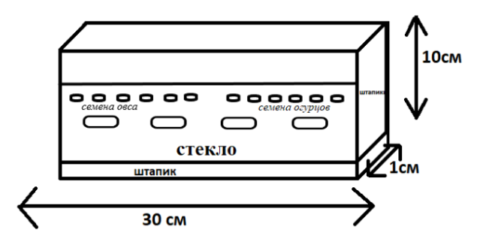
Рисунок 2 - Распределение силовых линий постоянного магнитного поля
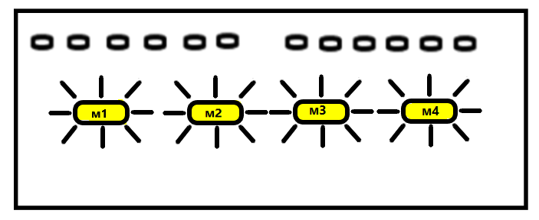
Измерение индукции магнитного поля.
Мы измерили индукции магнитного поля, создаваемые источниками постоянных магнитных полей. Для измерения мы использовали устройство Spark и Pasco для измерения. Оборудование Pasco мы использовали датчик для измерения магнитных полей.

 | Время (с) | Инд. магн. поля (гаусс)
1 | 0,00 | -1,85 гаусс
2 | 0,10 | -1,85
3 | 0,20 | -1,84 гаусс
4 | 0,30 | -1,85
5 | 0,40 | -1,93гаусс
6 | 0,50 | -1,90 гаусс
7 | 0,60 | -1,85 гаусс

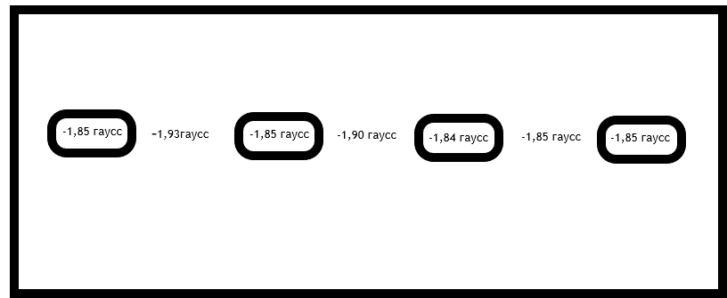
Рисунок 5- схема измерений магнитной индукции

Наблюдения за развитием растений в эксперименте производились в течении 13 дней после посева семян до 1 апреля 2022 года. Ежедневно фиксировалось количество появившихся проростков и высота растений в см. Результаты наблюдений заносились в таблицы 1 и 2 с последующим вычислением ежедневной средней высоты растений по формуле 1:

hср = (h1+h2+h3+h4+h5+h6)/6 (1);
Где hср - средняя высота растений; h1...h6 - порядковые номера взошедших растений.

Результаты эксперимента.

На последующих рисунках представлены фотографии наблюдений роста и развития семян огурцов и овса
Эксперимент Контроль
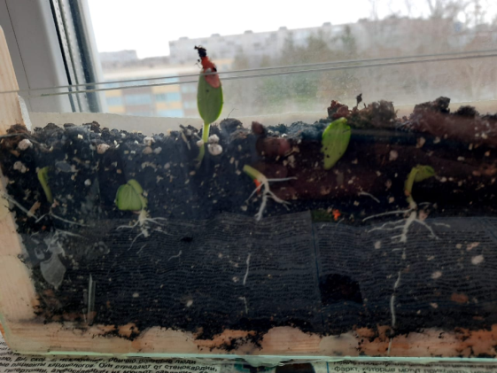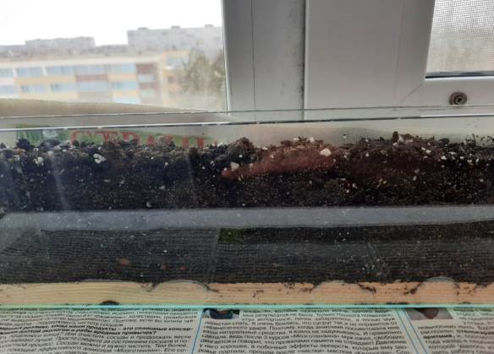
Рисунок 6- результаты за 20.03.22

Эксперимент Контроль
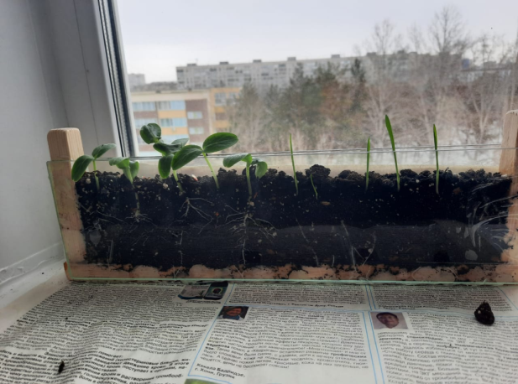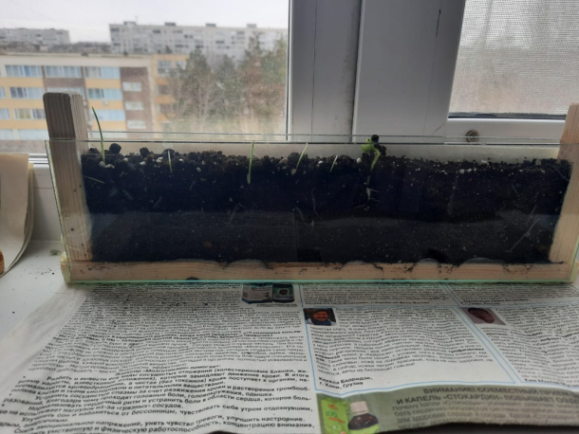

Рисунок 7- результаты за 23.03.22

25.03.22
Эксперимент Контроль
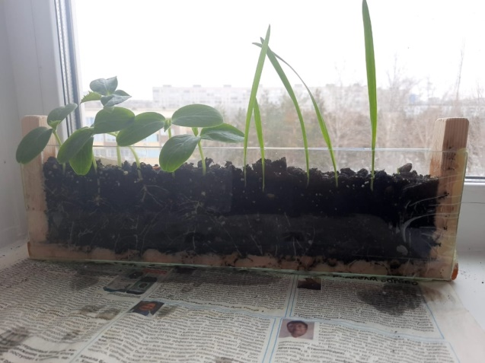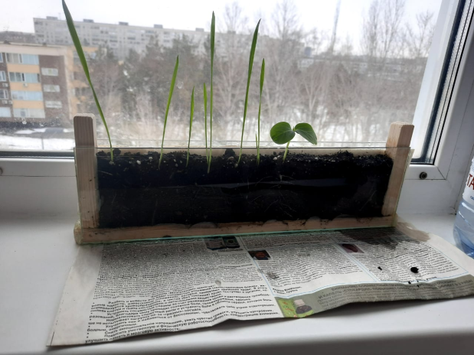

Рисунок 8- результаты за 25.03.22

28.03.22
Эксперимент Контроль
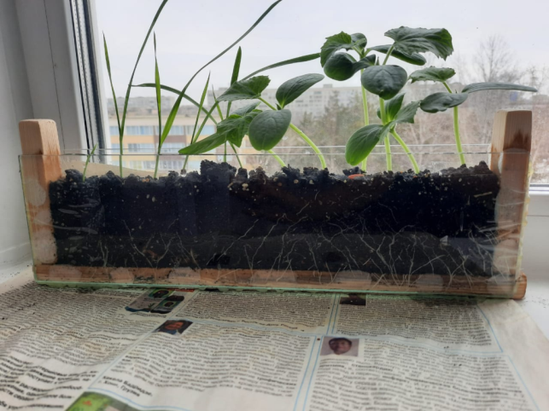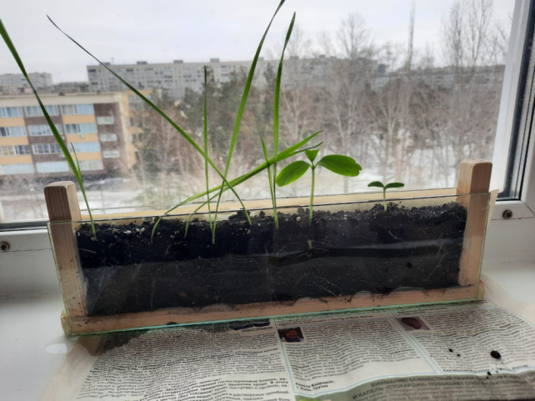
Рисунок 9- результаты за 28.03.22

Эксперимент Контроль
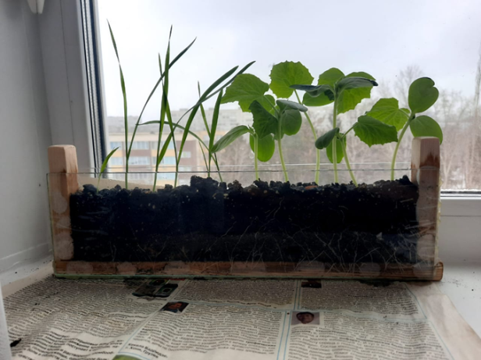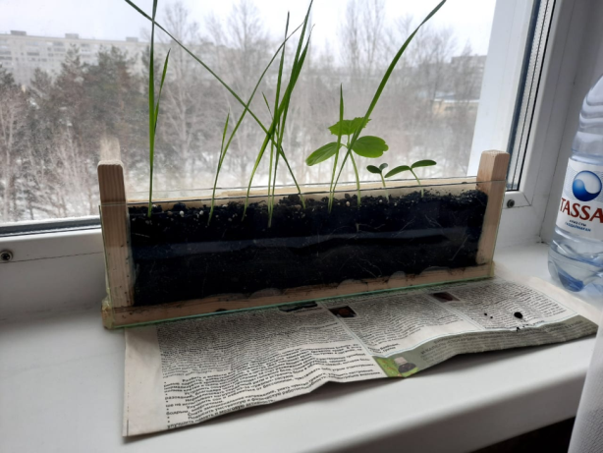
Рисунок 10- результаты за 29.03.22

Эксперимент Контроль
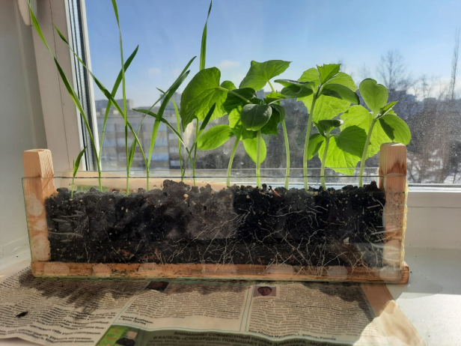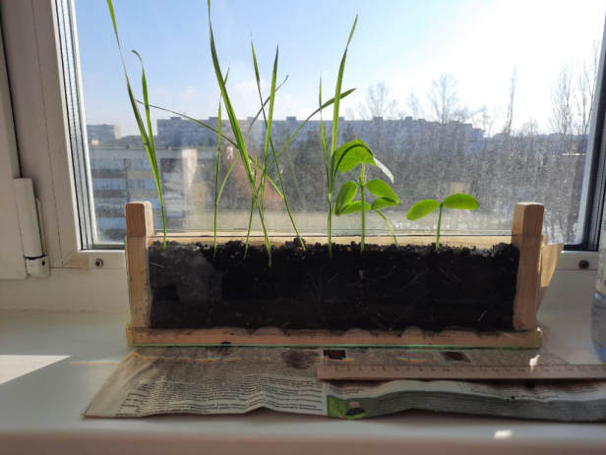
Рисунок 11- результаты за 31.03.22

Эксперимент Контроль
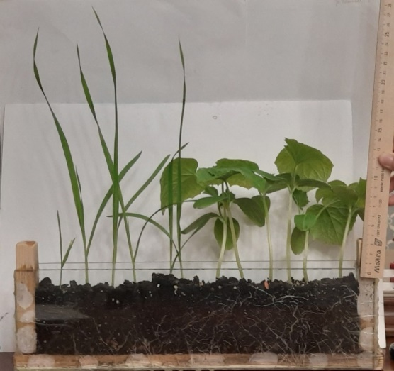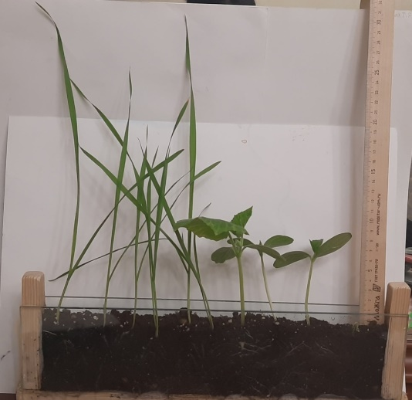
Рисунок 12- результаты за 02.04.22

Результаты наблюдений за растениями в эксперименте и в контроле показаны в таблицах 1 и 2.

Таблица 1 - Наблюдения за ростом огурцов (высота в см)
 | № растения | Дни наблюдений
 |  | 1 | 2 | 3 | 4 | 5 | 6 | 7 | 8 | 9 | 10 | 11 | 12 | 13
эксперимент | 1 | 0 | 0 | 0 | 1,5 | 1,8 | 2,2 | 2,7 | 3,2 | 4,8 | 6,1 | 7,5 | 9,2 | 11
 | 2 | 0 | 0 | 0 | 1,2 | 1,5 | 1,7 | 2 | 2,4 | 2,9 | 3,2 | 4,6 | 5,6 | 6,7
 | 3 | 0 | 0 | 1,2 | 2 | 2,4 | 3,6 | 3,8 | 4,2 | 5,3 | 6,2 | 8,2 | 10 | 12
 | 4 | 0 | 0 | 0 | 1,3 | 1,9 | 3,2 | 3,5 | 4 | 4,8 | 6 | 7,8 | 9,7 | 13
 | 5 | 0 | 0 | 0 | 1,6 | 1,8 | 3,4 | 3,7 | 4,1 | 4,7 | 5,8 | 6,9 | 8,6 | 10
 | 6 | 0 | 0 | 0 | 0,6 | 1,5 | 2 | 2,6 | 3,7 | 4,2 | 5 | 6,2 | 6,4 | 6,8
 | среднее значение | 0 | 0 | 1,2 | 1,36 | 1,81 | 2,68 | 3,05 | 3,6 | 4,45 | 5,38 | 6,86 | 8,25 | 9,9
контроль | 1 | 0 | 0 | 0 | 0 | 0,9 | 1,4 | 2 | 2,9 | 3,2 | 4 | 5 | 6,3 | 7,4
 | 2 | 0 | 0 | 0 | 0 | 0 | 0 | 0 | 0 | 0,5 | 1,2 | 2 | 2,6 | 4
 | 3 | 0 | 0 | 0 | 0 | 0 | 0 | 0 | 0 | 0 | 0 | 1,7 | 2,5 | 3,3
 | 4 | 0 | 0 | 0 | 0 | 0 | 0 | 0 | 0 | 0 | 0 | 0 | 0 | 0
 | 5 | 0 | 0 | 0 | 0 | 0 | 0 | 0 | 0 | 0 | 0 | 0 | 0 | 0
 | 6 | 0 | 0 | 0 | 0 | 0 | 0 | 0 | 0 | 0 | 0 | 0 | 0 | 0
 | среднее значение | 0 | 0 | 0 | 0 | 0,9 | 1,4 | 2 | 2,9 | 1,85 | 2,6 | 2,9 | 3,8 | 4,9

Как видно из таблицы 1, в случае воздействия магнитного поля на семена огурцов появление первых проростков наблюдалось уже на третий день после посева. На четвертый день после посева проросли все 6 семян, то есть всхожесть семян под влиянием магнитного поля составила 100%. В контроле без влияния магнитного поля первые проростки появились только на пятый день. Через 11 дней после посева появился последний третий проросток, то есть всхожесть семян без влияния магнитного поля составила 50%. Как видно из таблицы 1 рост растений в эксперименте больше на 50,50 % чем рост растений в контроле (9,9 см против 4,9 см).
Полученные результаты наблюдений за ростом огурца наглядно представлены на рисунке 3.
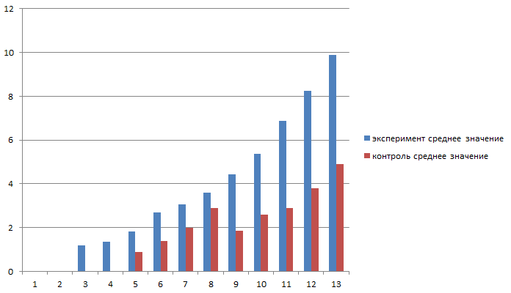
Рисунок 13 - Динамика средней высоты появившихся проростков огурца

Таблица 2 - Наблюдения за ростом овса (высота в см)
 | № растения | Дни наблюдений
 |  | 1 | 2 | 3 | 4 | 5 | 6 | 7 | 8 | 9 | 10 | 11 | 12 | 13
эксперимент | 1 | 0 | 0 | 0 | 0,8 | 2,7 | 6 | 8,1 | 11 | 13,2 | 16,3 | 18,9 | 23,2 | 26,2
 | 2 | 0 | 0 | 0 | 0 | 0 | 3,8 | 5,7 | 7,2 | 9,9 | 13,1 | 18,4 | 22,8 | 25,4
 | 3 | 0 | 0 | 0 | 0,6 | 2,5 | 5,7 | 6,4 | 9,8 | 12,3 | 14,7 | 16,8 | 21,7 | 23,6
 | 4 | 0 | 0 | 0 | 1 | 3 | 6,3 | 7,3 | 9,2 | 9,4 | 10 | 10,6 | 11,9 | 12,6
 | 5 | 0 | 0 | 0 | 0,5 | 2,8 | 6,5 | 7,6 | 10,9 | 11,7 | 12,4 | 13,6 | 16,7 | 20,5
 | 6 | 0 | 0 | 0 | 0 | 0 | 0 | 0 | 0 | 1,8 | 3 | 4,1 | 4,3 | 4,7
 | среднее значение | 0 | 0 | 0 | 0,58 | 2,2 | 5,66 | 7,02 | 9,62 | 11,3 | 13,3 | 16 | 19,3 | 21,7
контроль | 1 | 0 | 0 | 0 | 0,4 | 2 | 3,2 | 5,9 | 10,2 | 11,7 | 14,1 | 17,8 | 19,8 | 23,8
 | 2 | 0 | 0 | 0 | 0 | 0 | 3 | 6,2 | 7 | 11,3 | 12,2 | 16,9 | 17,2 | 19
 | 3 | 0 | 0 | 0 | 0 | 1,2 | 4 | 6,1 | 6,3 | 7,6 | 9,5 | 16,4 | 18,3 | 20,1
 | 4 | 0 | 0 | 0 | 0 | 1,8 | 2,9 | 5,4 | 10,3 | 12,1 | 15,7 | 17,6 | 19,4 | 23,6
 | 5 | 0 | 0 | 0 | 0 | 2,5 | 3,2 | 5,7 | 9,1 | 13,8 | 17,9 | 18,9 | 18,9 | 19
 | 6 | 0 | 0 | 0 | 0 | 1 | 5,2 | 7,1 | 7,3 | 9,2 | 11,8 | 18 | 19,6 | 21,2
 | среднее значение | 0 | 0 | 0 | 0,4 | 1,7 | 3,26 | 5,86 | 8,58 | 11,3 | 13,9 | 18 | 18,7 | 21,1

Полученные результаты наблюдений за ростом овса наглядно представлены на рисунке 14.
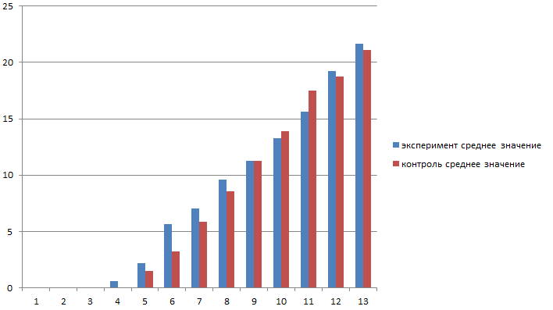
Рисунок 14 - Динамика средней высоты появившихся проростков овса

Как видно из таблицы 2 и рисунка 4, первые проростки овса появились и в эксперименте и в контроле на четвертый день после посева, однако при воздействии магнитного поля наблюдалась повышенная дружность появления всходов - 66,6% (4 из 6) против 16,6 % (1 из 6). На шестой день после посева всхожесть семян и в эксперименте и в контроле составила 100%. Средние показатели высоты растений овса по дням наблюдений были примерно одинаковыми (9 день) со сменным лидерством эксперимента (4, 5, 6, 7, 8, 10, 12, 13 дни), или контроля (10, 11 дни), однако на тринадцатый день после посева средняя высота экспериментных растений (21,7 см) превышала высоту контрольных растений (21,1 см) на 6 мм что составляет 2,84 %.
Учитывая тот факт, что в контроле не проросли 3 из 6 семян огурцов, причем не проросшие семена располагались друг за другом в ряду мы не исключаем методической погрешности, связанной с неоднородностью условий произрастания, либо разными посевными качествами семян. С целью проверки достоверности полученных результатов 2 апреля 2021 года на этих же вегетационных установках была заложена вторая повторность опыта по аналогичной схеме.
Наблюдения сквозь стеклянную стенку рассадного ящика не выявило каких-либо визуальных отличий развития корневой системы, либо её пространственного распределения в почве под влияние магнитов ни для огурцов, ни для овса.
Наблюдаемые явления можно объяснить изменением биофизических свойств клеточных мембран и цитоплазмы под воздействием магнитного поля, что стимулирует метаболизм растений и ускоряет транспорт веществ через мембраны, а также повышением доступности питательных веществ почвы за счет активизации ионно-обменных явлений в системе корень-почва под влиянием магнитного поля.

Выводы и рекомендации:
В первой повторности вегетационного эксперимента было показано стимулирующее воздействие постоянного магнитного поля на прорастание семян и скорость роста проростков однодольных и двудольных растений. Для огурца всхожесть семян повысилась на 50%, а средняя высота растений на 50,50 % по сравнении с контролем. Влияние магнитного поля на овес было менее выраженным, однако наблюдалась повышенная дружность появления всходов и превышение роста на тринадцатый день эксперимента составляло 2,84 %. по сравнением с контролем. Различий в развитии корневой системы не наблюдалось. Н1 и Н2 подтверждены. Н3 опровергнута.
Для уточнения достоверности полученных данных необходимо проведение дополнительных экспериментов, в не менее чем в трехкратной повторности. Необходимо дополнительное фиксирование количественных показателей развития корневой системы (масса корней).
В случае подтверждения стимулирующего воздействия постоянного магнитного поля на начальные этапы онтогенеза растений в последующих повторностях эксперимента можно рекомендовать применение данного метода в практике растениеводства и создание прототипа рассадного ящика с магнитными элементами для промышленного и частного использования.

Использованная литература:
- Повышение эффективности воздействия постоянного магнитного поля на семена зерновых культур при их предпосевной обработке// Сидорцов Иван Георгиевич
- Савостин П.В. Магнито-физиологические эффекты у растений // Тр. Московского Дома ученых. – М., 1937, вып. 1. – С. 111-119.
- Физиология растений - 3-е изд., М: 1988 г. // Лебедев С.И.
- http://sortoved.ru/ogurec/sort-ogurca-kurazh-f1.html

